办公设备参考表
序号 | 设备名称 | 技术参数 | 预算（元） | 参考图片 | 备注
1 | 惠普(HP) 笔记本电脑 | 惠普/HP 440 G7（i5-10210U/8G/120GB SSD固态硬盘+1TB机械硬盘/2G独显/无光驱/14英寸笔记本，超轻薄机型，含笔记本包及鼠标 | 6000 |  | 正高职称和人才引进工作电脑
2 | 华硕（ASUS) 笔记本电脑 | 华硕/ASUS P5440FF（I5-8265U/4G/120GB SSD固态硬盘+1TB机械硬盘/2G独显/无光驱/14.0英寸）笔记本，含笔记本包及鼠标 | 6000 |  | 正高职称和人才引进工作电脑
3 | ACER(宏碁） 笔记本电脑 | 宏碁/ACER TravelMate X3410（i5-8250U/8G/128GB 固态硬盘+1T/2G显卡/无光驱/14英寸）笔记本，含笔记本包及鼠标 | 6000 |  | 正高职称和人才引进工作电脑
4 | 华为 笔记本电脑 | 华为/HUAWEI MateBook D 14（I5-10210U/8G/512G SSD/2G独显/无光驱/14英寸） 笔记本，含笔记本包及鼠标 | 6000 |  | 正高职称和人才引进工作电脑
5 | 5P吸顶机 |  | 9210
6 | 3P吸顶机 |  | 9040
7 | 2P吸顶机 |  | 6450
8 | 5P柜机 |  | 8950
9 | 3P柜机 |  | 5150
10 | 2P柜机 |  | 4150
11 | 3P挂机 |  | 5650
12 | 2P挂机 |  | 4550
13 | 大1.5P挂机 |  | 2650
14 | 小1.5P挂机 |  | 2440
15 | 大1P挂机 |  | 2380
16 | 打印一体机 | 自动双面打印、A4、扫描、复印、传真 | 2500
17 | 打印机 | A4打印 | 1400
19 | 班台 | 规格：1800*900*760mm | 3000 | 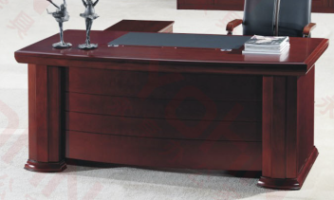 | 副处级以上配置
20 | 办公桌 | 规格：1400*700*760mm | 1600 | 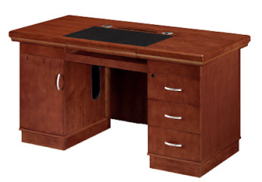
21 | 两门文件柜 | 规格：800*400*2000mm | 1800 | 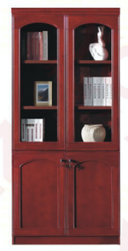
22 | 三门文件柜 | 规格：1200*400*2000mm | 2600 | 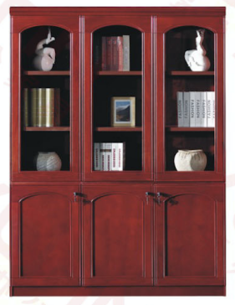
23 | 钢制文件柜① | 规格：850*390*1800mm | 980 | 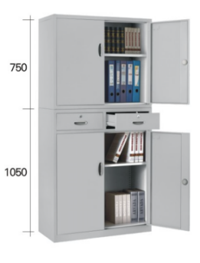
24 | 钢制文件柜② | 规格：850*390*1800mm | 980 | 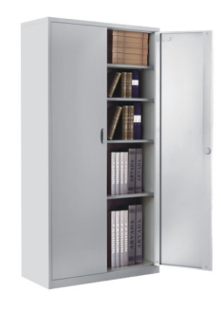
25 | 钢制文件柜③ | 规格：850*390*1800mm | 980 | 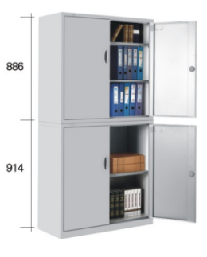
26 | 屏风隔断 | 一人位规格：1200*600*750/1100mm（长宽为不含屏风板厚度） | 6000（4人位） | 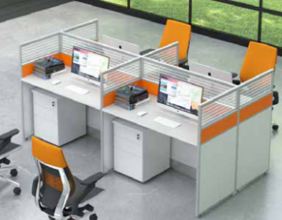
27 | 会议椅 | 规格：常规 | 330 | 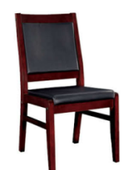
28 | 会议椅 | 规格：常规 | 550 | 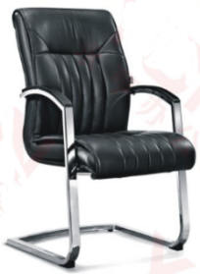
29 | 班椅 | 规格：常规 | 1200 | 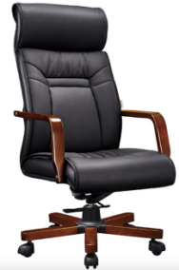
30 | 弓形椅 | 规格：见结构图 | 500 | 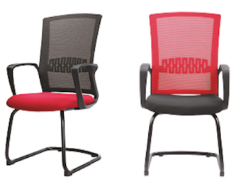  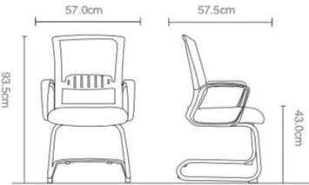
31 | 沙发 | 规格：三人位 | 2000 | 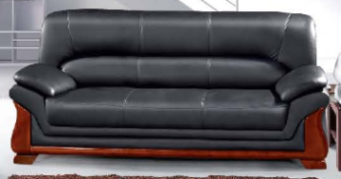
32 | 茶几 | 规格：1200*600*450mm | 700 | 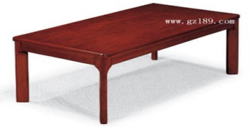
33 | 会议条桌 | 规格：1200*400*760mm | 780 | 